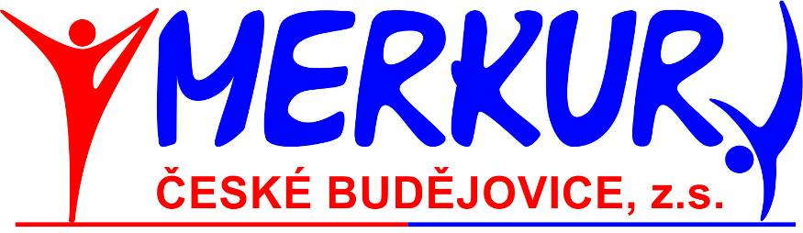

Pražská tř. 1255/19, České Budějovice 370 04

sportovní gymnastika žen a mužů,
specializovaná tělocvična GymCentrum

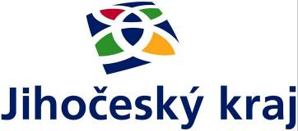

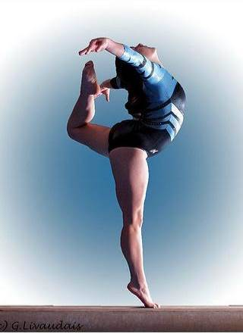
Oddíl sportovní gymnastiky
Merkur

České Budějovice

pořádá

XVII. ročník závodu

O POHÁR MĚSTA
ČESKÝCH BUDĚJOVIC

České Budějovice sobota 29. 4. 2023
ROZPIS XVII. ROČNÍKU ZÁVODU
O POHÁR MĚSTA ČESKÝCH BUDĚJOVIC
VE SPORTOVNÍ GYMNASTICE ŽEN

1. Všeobecná ustanovení

Pořadatel: Merkur České Budějovice z.s. www.gymcentrum.cz

Činovníci: ředitel závodu: Gustav Bago
hl. rozhodčí: Irena Polívková
jednatel: Imbrová Karolína
vedoucí nástupu: Petra Vandělíková
hlasatel: Gustav Bago
prezence: Irena Polívková
počtářská komise: Gustav Bago

Místo: GymCentrum, Pražská tř. 1255/19, 37004 České Budějovice 3 https://mapy.cz/s/1d6fP

Datum: sobota 29. 4. 2023

Přihlášky: do úterý 25. 4. 2023 přes GIS. V přihlášce vyplňte také delegované rozhodčí. Kapacita závodu se omezuje na 120 dětí. Pak bude přihlašování uzavřeno.

Podmínky účasti: včas podaná přihláška přes GIS, platná lékařská prohlídka,
gymnastický trikot, registrace nebo evidence u ČGF, hudbu má každá závodnice vloženu přes GIS a sebou na flash disku!

Startovné: 200 Kč za závodnici (část startovného bude použita na odměny rozhodčích)

Úhrada: trenéři, závodnice i rozhodčí startují na náklady vysílajícího oddílu

Rozhodčí: na každých 5 závodnic vyšle oddíl 1 rozhodčí, jinak zaplatí pokutu
300 Kč za každou chybějící rozhodčí; jméno rozhodčí uveďte do GISu

Losování: bude na GISu a bude zasláno předem

Občerstvení: zajištěno formou bufetu v prostorách tělocvičny

Ceny: závodnice na 1. - 3. místě obdrží pohár
závodnice na 1. - 6. místě obdrží diplom

Ubytování: z 28. na 29. 4. 2023 lze zajistit v tělocvičně, cena 50 Kč/osoba;
požadavek uveďte do přihlášky;
kontaktní osoba Gustav Bago – 724 379 527. Tělocvična otevřena v pátek od 14.00 hodin, trénink možný od 18,00 hodin. Vzít si spacáky.

2. Závodní předpis

závodí se dle platného závodního programu ženských složek vydaného ČGF a pravidel SG ve vypsaných kategoriích ve dvojboji na kladině a prostných (čtverec 12x12) - nářadí certifikace FIG.
Kategorie: VS0A, VS1A, VS2A, VS3A, VS4B, VS5B, VS6B. V každé kategorii max. 5
závodnic z oddílu. V odůvodněných případech je možno udělit výjimku.
V předsálí jsou rozcvičovací kladiny.

3. Technická ustanovení

závodní kancelář bude otevřena v sobotu od 7.30 hod.

Časový harmonogram: 7,50 – 8,15 prezence závodnic
7,30 – 8,45 volné rozcvičení VS0A, VS1A, VS2A
8,30 – 8,50 porada rozhodčích a trenérů
8,45 – 9,00 nástup a zahájení závodů
9,00 – 13,00 závod VS0A, VS1A, VS2A
13,00 – 14,00 volné rozcvičení, VS3A, VS4 B, VS5B, VS6B,
14,00 – 14,30 vyhlášení výsledků VS0A, VS1A, VS2A
14,30 – 17,00 závod VS3A, VS4B, VS5B, VS6B,
17,30 vyhlášení výsledků odpoledních kategorií

Odpolední kategorie rozcvičení před nářadím 30 s na závodnici

Přesný časový harmonogram závodu a obsazených kategorií bude upřesněn podle počtu přihlášených závodnic a zaslán předem přihlášeným. Ředitel závodu Gustav Bago

